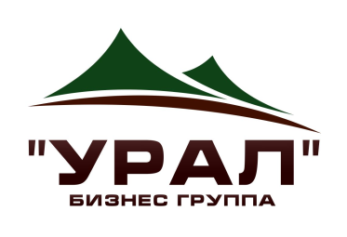

Карта предприятия

Полное официальное наименование предприятия | Общество с ограниченной ответственностью  “Бизнес группа “Урал”
Сокращенное наименование предприятия | ООО “БГ “Урал”
Генеральный директор | Зименко  Анастасия Сергеевна
ИНН | 6658476939
КПП | 665801001
ОГРН | 1156658067367
ОКПО | 41728541
Юридический адрес | 620109, г. Екатеринбург, ул. Крауля, 2, оф.94
Телефон (факс) | +7 (343) 207-57-05
Электронная почта | info@bgural.com
Номер расчетного счета | 40702810116540027311
Наименование учреждения банка | Уральский Банк ПАО «Сбербанк России»
Местонахождение учреждения банка | г. Екатеринбург
Корреспондентский счет банка | 30101810500000000674
БИК | 046577674

